前沿共生第二十三阶段：五外部与八组界组成对照
  - 593 点外部范围、761 个可用点与 Chwirut1 同族数据边界
2026-11-09

目录

日期：2026-11-09
文档性质：在保留历史对照的基础上并入 Chwirut1 的新版本事后汇总；不是重新拟合、概率分析、普适排名或独立模型族复现。

1. 历史版本与新范围
旧三外部 exports/external-bound-decomposition.json、四外部 exports/external-bound-decomposition-v2.json、六组 exports/internal-external-bound-comparison.json 和七组 exports/internal-external-bound-comparison-v2.json 均保持不变。新结果分别写入 external-bound-decomposition-v3.json 和 internal-external-bound-comparison-v3.json，使 Chwirut1 的进入可以被单独审计，而不改写旧证据。机器结果提交为 ad3ecb3，没有重新拟合。
对照层次 | 四外部／七组版本 | 五外部／八组版本 | 变化
外部数据集 | Filip、MGH17、Gauss1、Misra1a | 新增 Chwirut1 | 新增 214 个实测观测
外部总点数 | 379 | 593 | +214
外部可用点 | 309 | 392 | +83
外部不可用点 | 70 | 201 | +131
外部平移主导点 | 142 | 217 | +75
外部实际残差主导点 | 167 | 175 | +8
内外部可用点 | 678 | 761 | +83
内外部平移主导点 | 486 | 561 | +75
内外部实际残差主导点 | 192 | 200 | +8
内部有根折 | 2 | 2 | 不变
Chwirut1 的 83 个可用点中，75 点由预测平移主导、8 点由实际残差主导。新增计数不是成功率，也不表示新数据改善了证明能力；131 个新增不可用点必须与可用点分开保留。

2. 同一算术分解与不同范围
对每个可用点，以 A 表示实际残差、S 表示预测平移上界、B 表示残差上界，继续验证：
$$B=A+S。$$
当 B 大于零时，计算平移占比：
$$q_{S}=\frac{S}{B}。$$
q_S 大于或等于 0.5 记为预测平移主导，否则记为快照实际残差主导。全零界的占比保持未定义。不可用点没有同类界，不能被赋值为零或纳入占比分布。

3. 五组外部数据的界组成
数据集 | 总点数 | 可用点 | 不可用点 | 平移主导点 | 实际残差主导点 | 平移占比中位数
Filip | 82 | 82 | 0 | 82 | 0 | 0.992109
MGH17 | 33 | 33 | 0 | 32 | 1 | 0.991414
Gauss1 | 250 | 190 | 60 | 24 | 166 | 0.169474
Misra1a | 14 | 4 | 10 | 4 | 0 | 0.999612
Chwirut1 | 214 | 83 | 131 | 75 | 8 | 0.763506
合计 | 593 | 392 | 201 | 217 | 175 | 不合并为统一机制
Chwirut1 的平移占比中位数为 0.763506，既不同于 Misra1a 接近 1 的极端平移主导，也不同于 Gauss1 多数点由实际残差主导的分布。其 75／8 是逐点分类计数，不是概率，也不能用来推测其他数据的组成。
Chwirut1 最大残差上界位于第 2 折 x=1.5，上界为 13.299030，平移占比为 0.573951。最大界位置由平移主导，并不意味着它的所有点都具有相同组成；最大界、全点中位数和主导点计数必须分开阅读。

4. 八组内外部数据的界组成
范围 | 数据集 | 可用点 | 平移主导点 | 实际残差主导点 | 平移占比中位数
内部 | Hahn1 | 189 | 189 | 0 | 0.982085
内部 | Thurber | 29 | 27 | 2 | 0.898048
内部 | Kirby2 | 151 | 128 | 23 | 0.944464
外部 | Filip | 82 | 82 | 0 | 0.992109
外部 | MGH17 | 33 | 32 | 1 | 0.991414
外部 | Gauss1 | 190 | 24 | 166 | 0.169474
外部 | Misra1a | 4 | 4 | 0 | 0.999612
外部 | Chwirut1 | 83 | 75 | 8 | 0.763506

汇总层次 | 平移主导点 | 实际残差主导点 | 不适用边界
内部 369 点 | 344 | 25 | 2 个有根折
外部 593 点中的 392 可用点 | 217 | 175 | 201 个不可用点
八组 761 可用点 | 561 | 200 | 两类边界分开，不计算成功率
八组最大界仍都由平移主导，但全点分布明显不同。Gauss1 的多数点由实际残差主导，Misra1a 的小 RMSE 没有转化为连续证明，Chwirut1 第 4 折最低 RMSE 也没有产生任何可用界。不同证据轴不能相互替代。
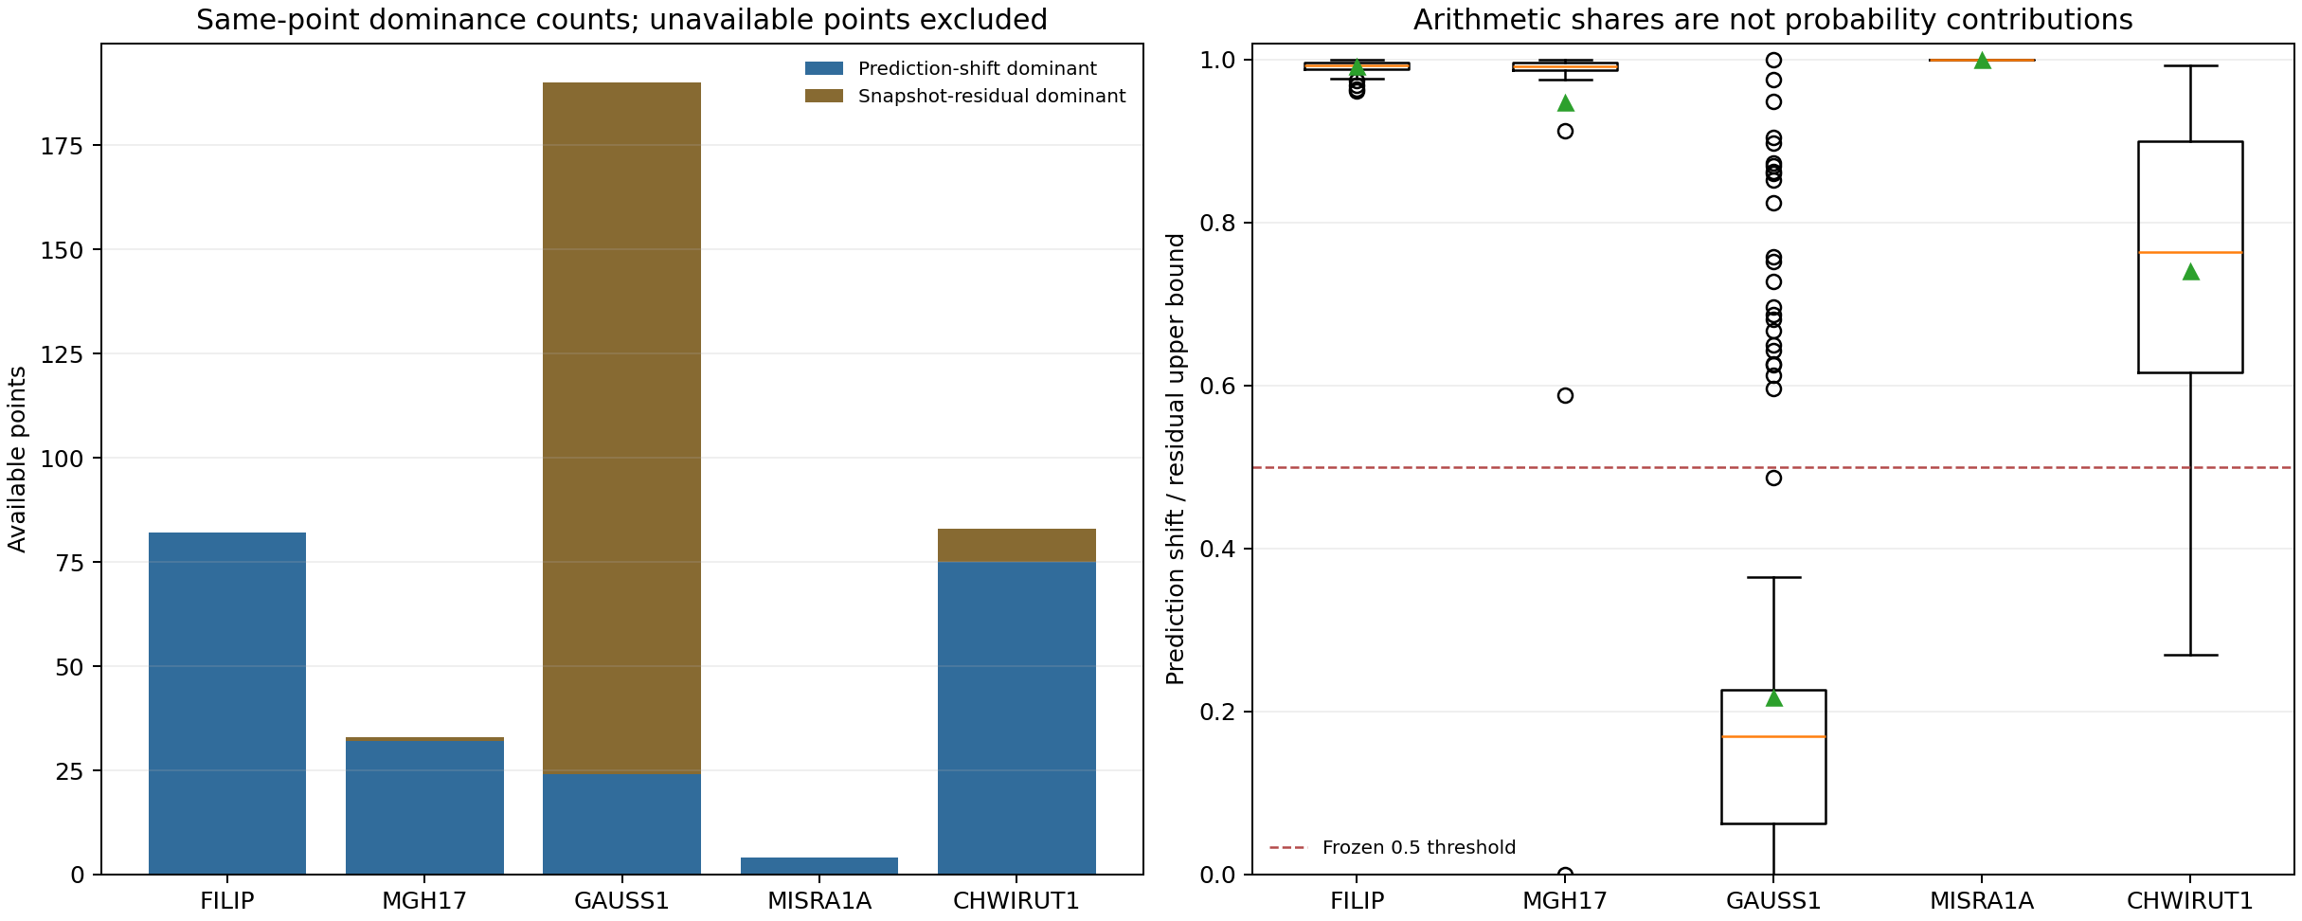
图 29｜五组外部数据同点界组成（第 1 幅，共 2 幅）
插入位置：§4「八组内外部数据的界组成」；顺序第 1 幅，共 2 幅。
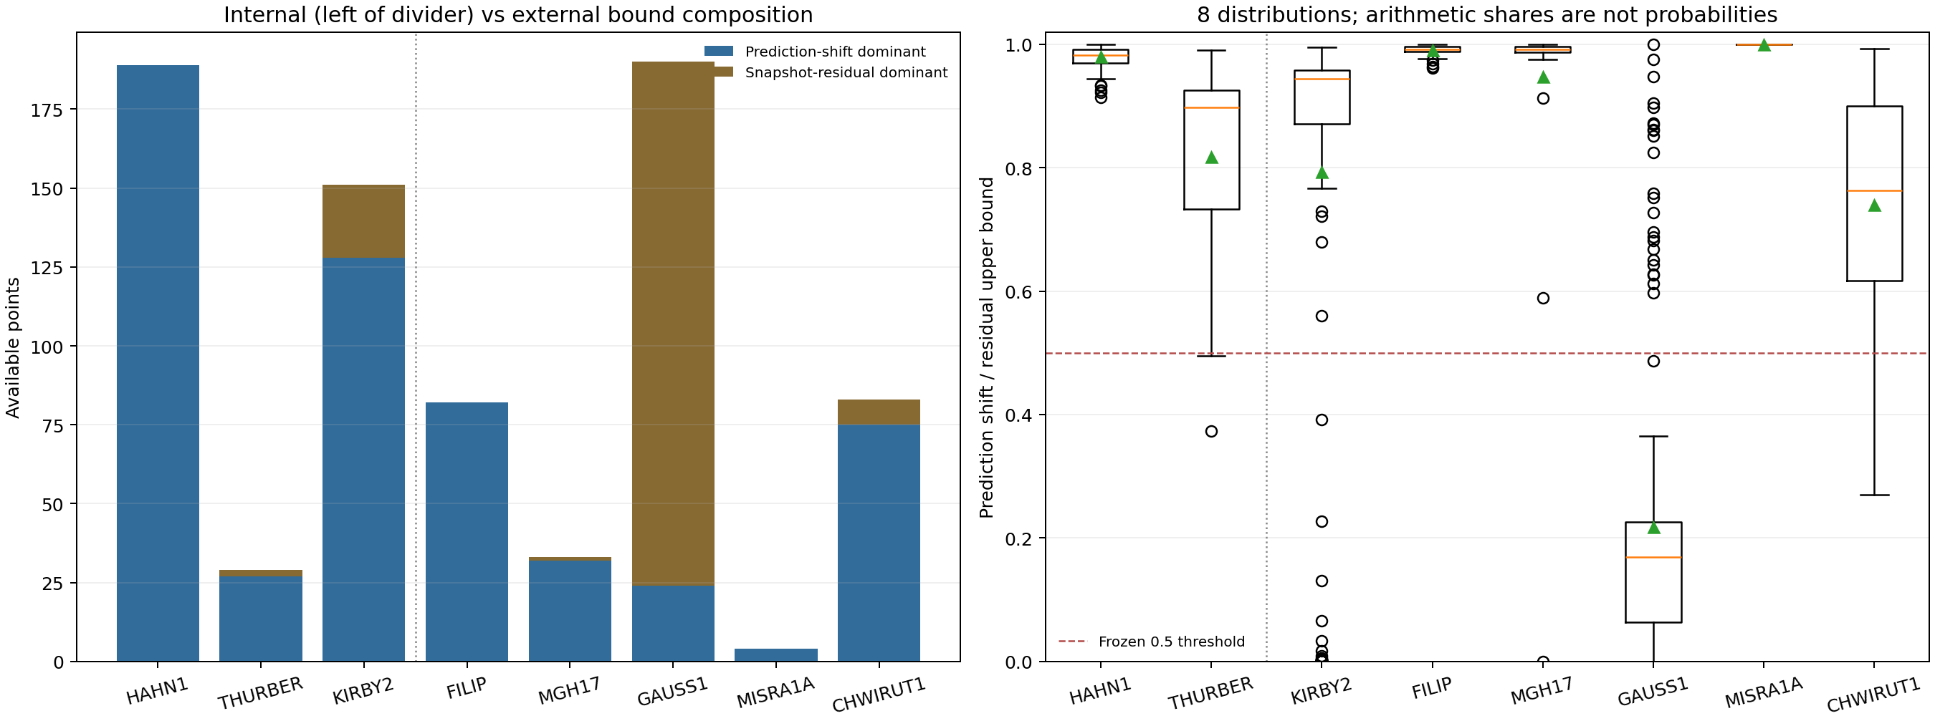
图 30｜八组内外部数据同点界组成对照（第 2 幅，共 2 幅）
插入位置：图 29 之后；顺序第 2 幅，共 2 幅。
第一幅只比较五组外部数据，第二幅比较三组内部与五组外部数据。两幅图均不包含不可用点的虚构占比，第二幅标题按实际八组生成；Chwirut1 的分布单独显示，没有与其他数据混合。

5. 新旧结果共同支持的制度结论
新增数据可以支持某个局部算术现象，同时否定更强的普适解释。Chwirut1 多数可用点由平移主导，但仍有 8 点由实际残差主导，且 131 点没有同类界。把 75／83、83／214 或 561／761 写成统一成功率，都会抹去不同问题和不适用范围。
Chwirut1 未参与此前候选构造或区域设计，但与既有 Chwirut2 属于同一研究、同原生模型族。因此，本次扩展能检验既定流程在未触碰数据上的表现，却不能充当独立模型族或独立实验室复现。数据未触碰程度、研究亲缘和模型族独立性需要分别标注。
后续新增数据应另立新版本和独立协议，保留旧文件、输入哈希、范围差异和失败记录。每次扩展总对照时，还要同步检查图标题、动态限制文本、不可用范围、同族数据边界和文档是否仍停留在旧样本，不能只更新 JSON 数字。

可复核文件
- 五外部协议：validation/external-bound-decomposition-v3-protocol.json
- 五外部结果：exports/external-bound-decomposition-v3.json
- 八组协议：validation/internal-external-bound-comparison-v3-protocol.json
- 八组结果：exports/internal-external-bound-comparison-v3.json
- Chwirut1 冻结结果：validation/chwirut1-ellipsoid-coverage.json
- 五外部图：papers/29_外部五组界组成/fig29_external_bound_decomposition_v3.png
- 八组图：papers/30_八组界组成对照/fig30_internal_external_bound_comparison_v3.png

